Escuela Normal de Educación Preescolar

Licenciatura en Educación Preescolar

Ciclo escolar 2020-2021

**Curso:**

Tutoría

**Profesora:**

Gloria Elizabeth Martínez Rivera

**Alumna:**

Luz María Velásquez Mata #20

3**°** “B”

**“La importancia de expresar las emociones”**

2 de junio de 2021 Saltillo, Coahuila

**Escuela Normal de Educación Preescolar**



**TERCER GRADO**

**Dra. Gloria Elizabeth Martínez Rivera**

**UNIDAD DOS**

**TUTORÍA**

|  |  |
| --- | --- |
| **Tema** | **La importancia de expresar la emociones y la autorregulación** |
| **Propósito** | **El estudiante conocerá e identificará emociones en lo que lo rodean. Esto le puede ayudar a incrementar la capacidad de empatía con los demás, a desarrollar habilidades sociales y a aumentar la interacción efectiva y asertiva con y entre los demás** |
| **Actividad** | **Realizar la actividad que se presentan a continuación respondiendo del 1 al 7 cada uno de los cuestionamientos expuestos** |
| **Rúbrica** | **Realizar de manera consiente cada una de las actividades y entregarlas a tiempo o por correo**  **Trasladar la información a documento Word en donde puedas colocar la portada el contenido y la conclusión de la actividad** |
| **Fecha de entrega** | **Miércoles 26 de mayo del 2021.** |

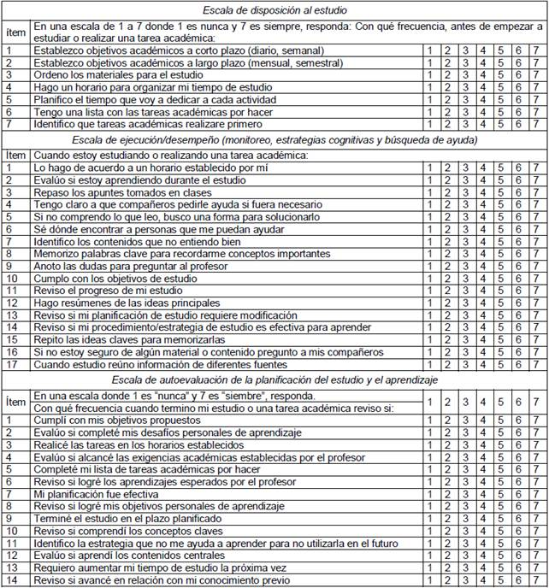

<

ñ

<